De aardkundige geschiedenis van de Hondsrug (2) Enno Bregman, 2021

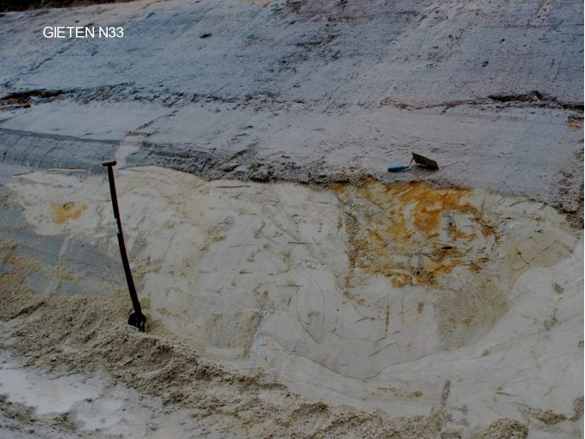

Smeltwatergeul bij Gieten gevormd onder keileem (Saale). Later ingevuld met fijne- iets lemige Elsterzanden onder waterverzadigde condities. Vloeistructuren duiden daarop. Het laatst opgevulde deel van de geul is herkenbaar aan ijzerafzettingen.

1. Waar waren we ook alweer gebleven?
Dit artikel is een vervolg op het eerste artikel van 22 november 2021 dat ging over de vraag wat een UNESCO Geopark is en hoe het Hondsrug gebied aan die status gekomen is. Ook is een kort overzicht gegeven van theorieën over het ontstaan van de Hondsrug, een beknopt overzicht van een aantal onderzoeksmethoden en we eindigden het verhaal de vorige keer met het noemen van de non-destructieve methoden seismiek, grondradar en LIDAR. LIDAR is de afkorting van Laser Imaging Detection And Ranging: een met laser techniek nauwkeurige bepaling van hoogteverschillen.
Bij seismisch onderzoek en onderzoek met grondradar wordt gebruik gemaakt van zenders- en ontvangers die terugketsende radiogolven ontvangen nadat eerst met hoge frequentie geluidsgolven de bodem in worden gestuurd. Door de aanwezigheid van verschillende bodemlagen of gesteenten, met andere weerstanden, zijn de weerkaatste signalen anders. Bij seismisch onderzoek worden trillingen opgewekt door springladingen en trillingen aan het aardoppervlak, wat na data verwerking een goed beeld geeft van de bodemopbouw dieper dan 200 meter onder maaiveld; bij LIDAR gaat het juist om een gebied van het maaiveld tot ca. 200 meter daaronder en bij grondradar tot ca. 20-30 meter onder het aardoppervlak. Waarom ik dit zo uitvoerig beschrijf, heeft te maken met observaties van de ondergrond, die op een andere wijze niet mogelijk zijn of slechts in beperkte mate door boringen; maar – zeker in ons land – steeds minder door de afwezigheid van zandgroeves. Het zijn dus ook mooie technieken voor onderzoek naar glaciale vormen, verstoringen van de ondergrond door ijsbeweging en naar de relatie daarvan en de diepere ondergrond in gebieden waar er geen sprake is van zandgroeves of van verdiepte aanleg van viaducten en rotondes, zoals bij de N34 en N33 waar in 2014 – 2015 voor het eerst in lengte- en dwarsrichting van de Hondsrug tot een meter of tien inzicht is gekregen in de opbouw en structuur van de ondergrond. Wetenschappelijk gezien was het een unieke kans om een dergelijke grote glaciale vorm beter te kunnen bestuderen.
Uit internationale contacten, studie van buitenlandse publicaties en bezoek aan alle landen waar ooit landijs heeft gelegen in Europa – van Engeland tot aan de Barentszzee – een dergelijke complex van parallelle ruggen als in het Hondsrug gebied voorkomt. Alleen in Noord-Amerika komen qua ontstaanswijze vergelijkbare ruggen voor als de Hondsrug. Die zijn ontstaan door de Dubawnt ijstroom die evenals de Hondsrug ijsstroom op land en niet nabij een zee of oceaan in beweging kwam. En beide gebieden hebben ook gemeen dat de glaciaal gevormde ruggen ontstaan zijn door een ijsstroom die ontstaan zijn door uitbraken van glaciale meren. We pakken de draad weer op en hebben nu anders dan 150 jaar geleden, dat we beschikken over grote overzichten en van daaruit kunnen inzoomen naar een kleiner schaalniveau.
Eind jaren 80 en na 1990: de tijd van de grote overzichten
Eind jaren 90 van de vorige eeuw geologische karteringen kwamen in heel Europa inclusief die van de voormalige USSR landen merendeels gereed, al liet de publicatie daarvan door geldgebrek of uit een geheime status (USSR) vaak lang op zich wachten. Maar na het uiteenvallen van de USSR, in de periode 1998- 1991, werden ook die resultaten van karteringen openbaar. In 1995 promoveerde Dick van de Wateren op een studie over stuwwallen in Nederland en Duitsland. In die studie geeft hij niet alleen een overzicht van voorkomen, maar ook een beschrijving van relaties met de diepere ondergrond en het voorkomen van glaciale bekkens. Een meer volledig overzicht van stuwwallen uit meerdere glaciale fasen en ijstijden is onder meer te vinden op onderstaande geologische overzichtskaart van Duitsland (figuur 1):
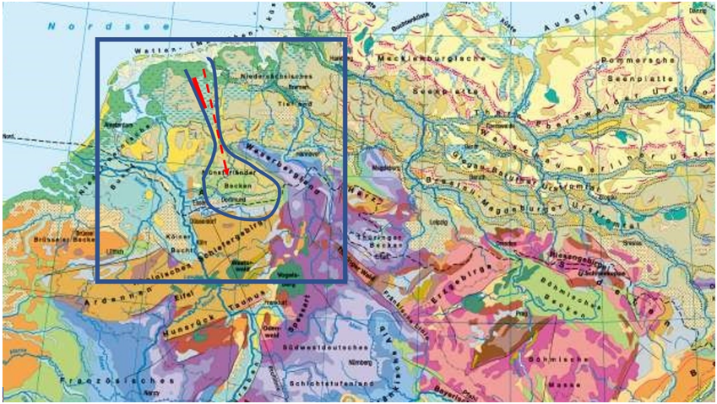Figuur 1: Geologische overzichtskaart van Noord-West Europa. Van west naar oost (okergeel, paars en rode kleurvlakken) loopt halverwege de grens van hardgesteente nabij het oppervlak. Het noordelijk deel omvat onder meer de Maas -Rijn delta en de Noord Duitse en Poolse laagvlakte. De rood gestippelde lijnen en bogen geven respectievelijk de maximale landijs uitbreidingen en stuwallen weer van meerdere uitbreidingsfasen uit de Elster, Saale en Weichsel ijstijd. In het blauwe kader het centrale gebied met de Hondsrug IJsstroom en de ligging van de Hondsrug (rode lijn). Bron Diercke Weltatlas, karte 48, 2015.

Een volledig en vooral een gedetailleerd overzicht van West Europa en Noord-Oost Europa en Rusland ontbreekt tot dus ver. Dat heeft deels te maken met de daar aanwezige veel gedetailleerdere kennis en veel verder gaande classificatie van glaciale afzettingen en – vormen dan in Noord-West Europa, waar anders dan in deze landen, na de geologische karteringen ( van het Pleistoceen/ het Kwartair) de aandacht voor verder onderzoek ook om financiële redenen afnam. In Noord-Oost Europa en Rusland daarentegen werden de karteringen juist voorgezet, en werd onder meer het onderzoek van keileem – ook om economische redenen – in bijvoorbeeld Letland . Na 1991 werden in Letland kleimineralen van keileem onderzocht met door in Nederland afgedankte apparatuur. Nu wordt dat in laboratoria uitgevoerd met de meest moderne , door de EU en de industrie gefinancierde, high-tech analyse apparatuur, die onder meer ingezet wordt voor de vervaardiging van cosmetische producten. Dergelijke toepassingen van keileem voor de vervaardiging van hoogwaardige producten ontbreken in Noord-West Europa.
Noord Nederland – NW Duitsland
De maximale uitbreiding van het landijs bereikte ons land tot halverwege Noord-Nederland en viel in Midden-Duitsland vrijwel samen met die van de Saale. In ons land was de uitbreiding van de Saale, ten opzichte van de situatie in Duitsland veel verder in zuidwestelijke richting was. Ook werd Nederland en Noord-West Duitsland tot de lijn midden Denemarken – Hamburg – Berlijn niet bedekt door landijs in de Weichsel ijstijd. Daardoor vormt Nederland en NW Duitsland in Europa het grootste gebied waar glaciale vormen uit de Saale ijstijd niet verstoord of zelfs volledig verdwenen zijn. Oostelijk van Nederland en NW Duitsland wordt bovendien simpelweg de ruimte voor de vorming van een grote glaciale rug met de omvang van het Hondsrug complex te gering (zie figuur 2)
Bovenstaande feiten verklaren ook waarom het Hondsrug gebied, hoewel ouder dan veel andere gebieden met jongere glaciale vormen, niet alleen de Weichsel tijd kon overleven, maar als object ook beter bestudeerd kunnen worden dan in andere gebieden. Bovendien geldt ook net als de glaciale ruggen diie gevormd zijn door de Dubawnt ijsstroom, dat deze op het land gevormd zijn en niet gevormd zijn aan de rand van een zee of oceaan. Maar daarover later in de artikel meer.
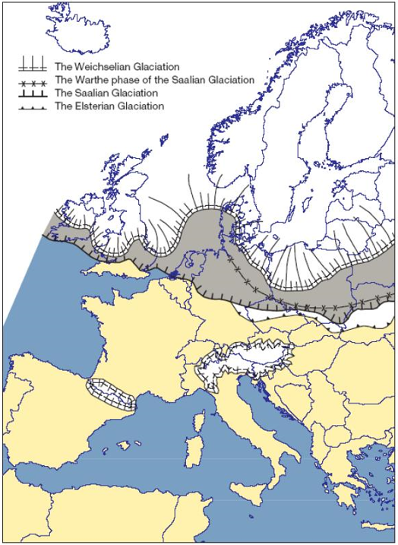Figuur 2: Maximale uitbreiding van landijs in de Elster-, Saale- en Weichsel ijstijd
In Noord-Nederland zijn de resultaten van de geologische karteringen in de periode 1962 – 1990 gepubliceerd. Dat was feitelijk ook het einde aan grootschalig glaciaal onderzoek in Nederland. In Nederland leidde dat in toenemende mate tot centralisatie van de Geologische Dienst, van Oosterwolde, via een vestiging in Zwolle naar Utrecht.
Afstemming tussen de geologische karteringen in Nederland en het aangrenzende Duitsland was tot op zekere hoogte wel gedaan, maar was onvolledig. Zo werd er in Duitsland voor verschillende afzettingen uit de Elster ijstijd wel een onderverdeling gehanteerd, maar in Nederland was het een pot nat. Gelukkig is dat nu recent ook voor Nederland doorgevoerd en later zal ik duidelijk maken wat dat voor Drenthe en het Hondsrug gebied betekent. Het wegvallen van de aandacht voor glaciale afzettingen en – vormen in Nederland heeft er ook toe geleid dat er door het ontbreken van actualisatie in de toelichtingen van de Geologische kaarten verschillen zijn. In de toelichting van de laatste kaartbladen (blad Assen Oost en West, 1990) zijn moderne inzichten zijn verwoord, terwijl die van Zuid-West Drenthe uit 1962, nog steeds gebaseerd zijn op inmiddels achterhaalde ideeën over de ontstaanswijze van onder andere de Havelterberg. Behalve de karteringen die gaan over de glaciale vormen uit verschillende ijstijden, met daarbij aangegeven maximale uitbreidingen van het landijs, zijn er ook overzichten vervaardigd zoals weergegeven in onderstaande kaartje uit 1987. Het gaat in de figuur 3 over de Saale ijstijd met verbreiding van keileem, het voorkomen van stuwwallen en glaciale bekkens en de ligging van dalen waardoor smeltwater werd afgevoerd. Deze worden oerstroom dalen of pradolina’s genoemd.
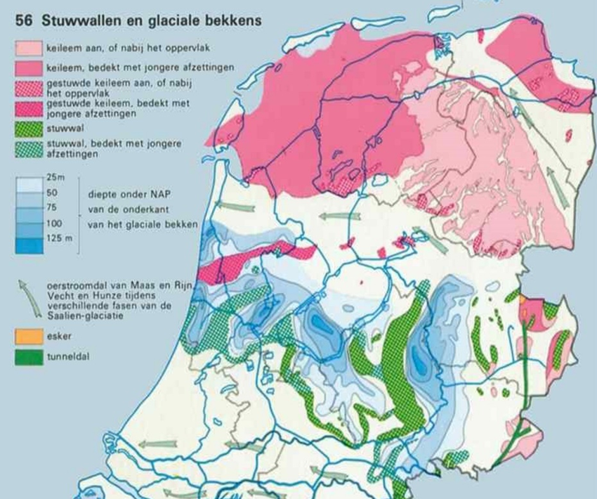Figuur 3: Saale ijstijd met verbreiding van keileem, het voorkomen van stuwwallen en glaciale bekkens en de ligging van dalen waardoor smeltwater werd afgevoerd. Naar Zandstra et al, 1987.

Na het afsluiten van de geologische karteringen (in 1990) is met betrekking tot de glaciale geschiedenis van Nederland nadien nog wel onderzoek gedaan naar specifieke thema’s. Onder andere door Marcel Bakker, die in 2004 promoveerde op een grondradar studie van de Veluwe. Dat onderzoek gaf inzicht in opstuwing vanuit het IJsseldal over (Tertiaire) kleilagen. Een andere thematische studie over de opbouw van de Rijn-Maas delta was die van Kim Cohen (2003), waarin hij ook een verband legde tussen stroomverleggingen van de Rijn en de Maas in het Weichselien en de (instabiele) ondergrond). Een onderwerp, dat ook in een studie van Houtgast en enkele andere onderzoekers van de VU in 2004 aan de orde kwam. Meer op de schaal van Noord-West Europa kan als recent onderzoeksthema het door prof. Winsemann geleide onderzoek genoemd worden naar de pro-glaciale meren in Duitsland. In Nederland werd daaraan aandacht besteed in het onderzoek van Freek Busschers.
Overzichten, zoals figuur 3, geven weliswaar een mooi beeld van voorkomen en ligging van landschapsvormen en afzettingen uit de Saale ijstijd, maar geen informatie over het feitelijke ontstaan, daarbij relevante processen en beïnvloedende factoren, dynamiek en fasering van ijsstromen. Ook ontbreekt informatie over zwerfstenen, en daarmee over samenstelling van keileem en relevante informatie over de herkomst van ijsstromen waaraan zovelen in Nederland hebben gewerkt. De collecties en exposities, zoals in het Hunebed Centrum in Borger, illustreren het verhaal van de ijstijden. Gidsgesteenten, op-in- of onder ijsmassa’s getransporteerd zijn indicatief voor ijsbeweging van brongebied tot depositiegebied. Zoals het gidsgesteente Rapakivi, met als enige vindplaats het eiland Öland in de Oostzee en nu op de Hondsrug dezelfde rode graniet, die ook in het Bekken van Münster (figuur 1) wordt gevonden.
Tenslotte, het verhaal van de landijsbedekking en daarmee van glaciale landschappen eindigt natuurlijk niet bij de kennis van de vormen wereld ontstaan ten gevolge van uitbreiding van het landijs, maar is ook resultante van processen en landschapsvormen ontstaan bij de de-glaciatie. Zo zou het moeten zijn, maar dit laatste is sterk onderbelicht in de literatuur en in uitgevoerd onderzoek.

2. Een glaciatie- én de-glaciatie model voor Noord-West Europa
In het eerste artikel over Het ontstaan van de Hondsrug (1) is beschreven hoe vanuit enkele waarnemingen in korte tijd een beeld gevormd werd van de landijsbedekking in Europa. In ca. 125 jaar evolueerde de kennis van enkel waarnemingen tot inzichten op veel grotere schaal en werden resultaten verwerkt in geologische of thematische overzichtskaarten gebaseerd op samenvoegen van lokale of regionale studies, boorgegevens, tellingen van zwerfstenen, onderzoek van keileem, het bestuderen van samenstelling en vervormingen van afzettingen en wat al niet. Na WOII kwamen er ook luchtfoto’s beschikbaar en konden met behulp daarvan ook de terreinvormen veel beter gekarteerd worden, dan Mercator en latere collega’s cartografen en landmeters ooit konden.
In 1987 publiceerden Van den Berg en Beets een glaciatie model van de Saale uitbreiding in Nederland, dat tot 2010 algemeen geaccepteerd was. In 2010 is er gewerkt door ondergetekende in samenwerking met HarmJan Pierik en Kim Cohen aan een verbetering van het 3-fase model van Van den Berg en Beets en werden 4 fasen in de landijsuitbreiding onderscheiden, en 2 de-glaciatie fasen. Voor zover bekend werden alle gegevens in een data base vastgelegd en in een geografisch informatie systeem (GIS) verwerkt. Daarbij werd voor het hele Nederlandse en Duitse deel ook gebruik gemaakt van toen actuele gedetailleerde digitale hoogte bestanden. De daarmee te vervaardigen hoogtekaarten geven een heel fraai beeld van het voorkomen van glaciale ruggen, zoals de Hondsrug, maar ook dat ruggen die in Friesland en ZW Drenthe voorkomen qua richting overeenkomen met ruggen die ook in NW Duitsland voorkomen. Het in 2010 vervaardigde glaciatie- en de-glaciatie model voor Noord-West Europa omvat 6 fasen, waarvan de laatste 2 fasen gaan over het volledig afsmelten van het landijs (figuur 4):
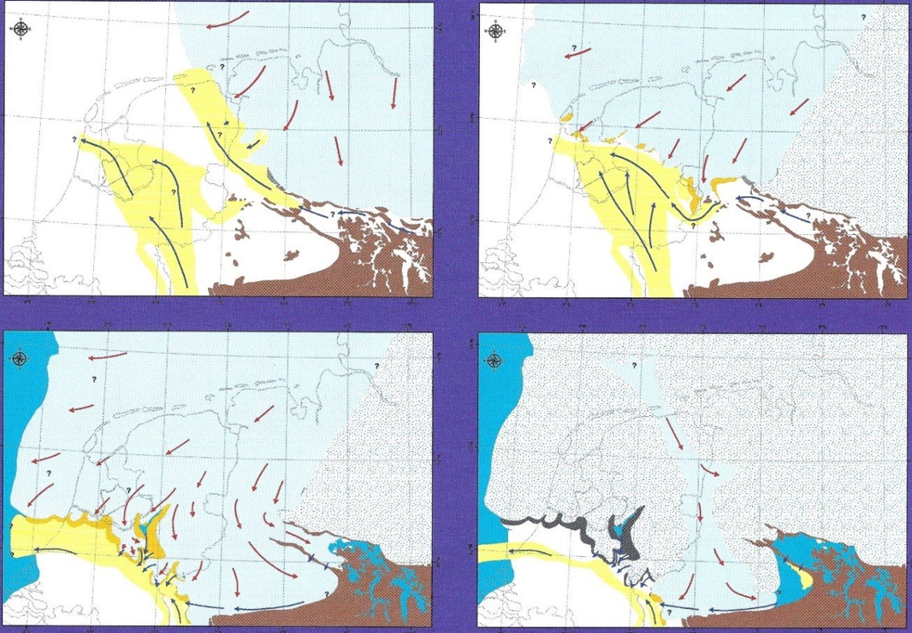
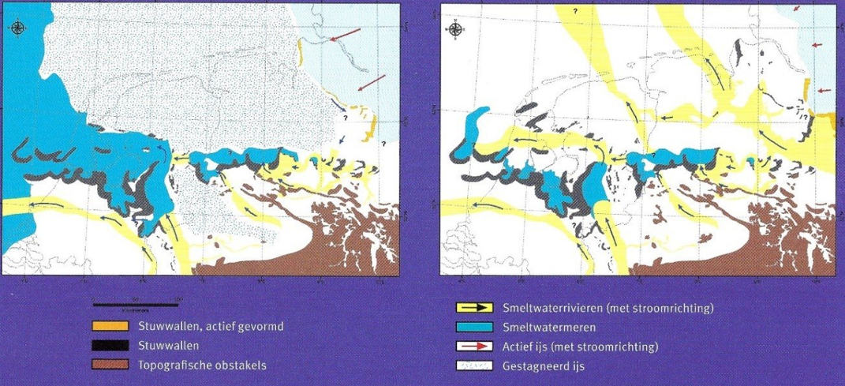Figuur 4: Glaciatie- en de-glaciatie fasen (Saale ijstijd). Van links naar rechts: bovenste rij,: fase 1 en2; middelste rij: fase 3 en 4; onderste rij: fase 5 en 6. Voor toelichting: zie tekst.

Fase 1: Aanvankelijk breidde het Scandinavische landijs zich uit vanuit het noorden, waardoor De afvoer van smeltwater / Noord- Duitse rivieren zich naar zich naar het noordwesten verplaatste.
Door de aanwezigheid van het Teutoburger woud/ het Wesergebergte stagneerde de uitbreiding van het landijs en kon de ijsstroom eigenlijk maar een kant uit en werd deze in westelijke richting afgebogen. In deze oudere fase van de Saale uitbreiding stagneerde vervolgens de uitbreiding in het gebied waar de Rijn toen nog naar het noorden stroomde. In het Rijndal, met grove sedimenten, kon het smeltwater makkelijker infiltreren, dan in het oostelijk gelegen Salland en Twente, waar smeltwater door de aanwezigheid van tertiaire kleien in de ondergrond moeilijk weg kon. In het vroegere Rijn-Vecht dal viel de opwaartse druk weg en stagneerde het landijs; in Salland en Twente werden de vroegere rivier afzettingen in westelijke richting opgestuwd en opgeschoven over de aanwezige Tertiaire kleien. Mogelijk behoort tot deze fase ook een stuwwal bij Emmen ( “groeve de Boer”) die vermoedelijk in fase 4 door de Hondsrug IJsstroom is overreden en letterlijk onthoofd is.
Fase 2: De ijsstroom heeft een westelijke richting en vond enige hinder van het Rijndal (nu Vechtdal en NO Polder) door verandering van drainage van smeltwater in de grove remmende rivierzanden. Door stagnatie vond uitdieping plaats en werden dikkere keileem afzettingen neergelegd bij onder andere Texel, Rode Klif, en Urk en werd met name het westelijk deel het Vecht-smeltwater dal verdiept en verbreed door vermoedelijk een ijsstroom die eindigde bij Amsterdam en daar door erosie een bekken vormde. In deze fase werd ook de Havelteberg gevormd en bij Dwingeloo ontstond er vermoedelijk ook een later opgevuld sub-glaciaal smeltwatermeer waar ik in het boek: Archeologie en Landschap van het Holtingerveld in 2013 uitvoerig over geschreven heb.
Fase 3: Maximale ijsuitbreiding, met hernieuwde ijsbeweging; hernieuwde stuwing en overrijding van de Havelterberg; vorming van de stuwwallen van de Veluwe en het Gooi en glaciale bekkens ( o.a. van Amsterdam, Gelderse Vallei en IJsseldal. De afvoer van de Rijn was nu naar het westen en vulde het Holland Lake, een groot smeltwatermeer waarvan de afvoer aanvankelijk nog geblokkeerd was door een kalkrug die nog niet geheel opgeruimd was. Deze rug was een restant van een doorbraak die in de Elster ijstijd ca. 450.000 jaar geleden plaatsvond. Bij deze catastrofale doorbraak liep het hele glaciale meer over watervallen ( volgens Smith en Gupta, Engelse geologen ) leeg tot op de bodem van het huidige Kanaal. Zie onderstaande foto 1.
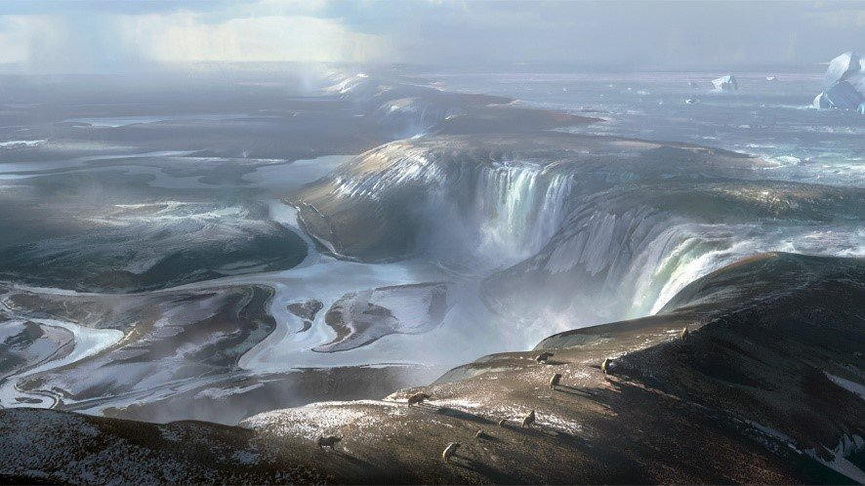Foto 1. Artist impression oudste fase van het ontstaan van het Kanaal (Elster ijsstijd; ca. 450.000 jaar geleden). Bron: Gupta et al, 2021).

In de Saale ijstijd, juist tijdens de maximale uitbreiding ca. 160.000 jaar geleden( zie ook figuur 6) was het Holland Lake weer gevuld met smeltwater en Rijn- en Maaswater dat voor het ijsfront naar het westen stroomde. Bij de doorbraak ontstond het Kanaal zoals wij dat nu kennen en werd een 10 km breed en 20 meter diepe geul uitgeslepen. Fase 4: Het landijs breide zich niet langer uit en in deze fase werd de Hondsrug gevormd door de Hondsrug IJsstroom, die zijn oorsprong vond ergens ten noorden van Groningen en uitmondde in een meer bij Münster.
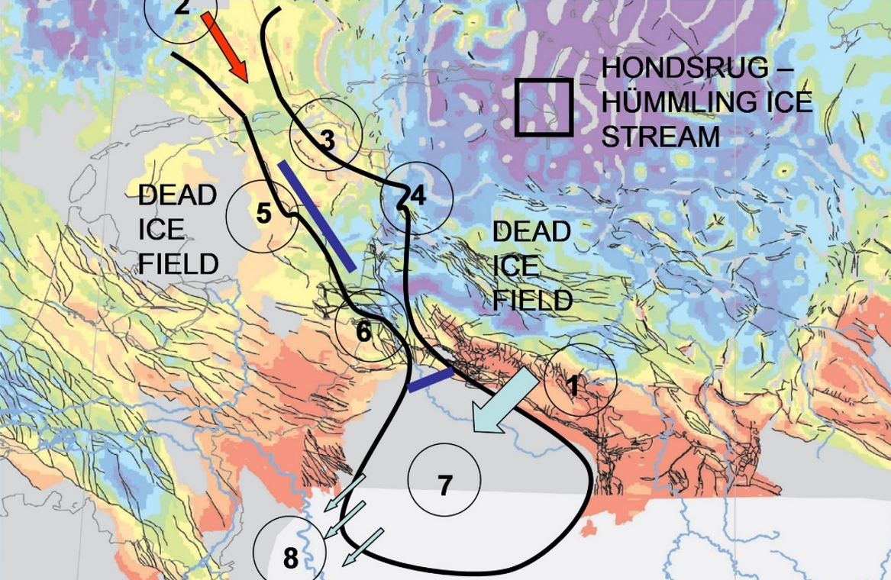Figuur 5: De Hondsrug (- Hümmling) IJsstroom: ontstaan ten gevolge van een doorbraak van een proglaciaal meer (1) waardoor in het Münster bekken (7) de meer spiegel snel steeg; de ijsstroom op gang kwam onder invloed van subglaciaal smeltwater(2 ) en een doorbraak van smeltwater geforceerd werd naar het Rijndal (8). De ijsstroom stuwde de noordkant van de Hümmling (3) en een stuwwal bij Berge(6) op evenals de Groningse stuwwallen bij Midwolda en Bellingwolde (NO-ZW richting), die overreden werden door Hondsrug (-Hümmling) IJsstroom. De Hondsrug/ het Hondsrug complex (5) is gevormd aan de rand van de ijsstroom.

Van den Berg en Beets (1987) verklaren het ontstaan van de Hondsrug IJsstroom als één die gevormd is tussen afsmeltende doodijs velden (Dead ice fields, figuur 5). In hoofdstuk 4 zullen concluderen dat op grond van veldwaarnemingen bij de verdiepte aanleg van de N34 en N33, smeltwater daarbij een zeer grote rol speelde.
Fase 5 en 6: de-glaciatie fasen. In fase 5 werden de glaciale bekkens gevuld met smeltwater en sediment. De afvoer van de Rijn stroomde door het IJsseldal weer naar het noorden, evenals de Noord-Duitse rivieren. Een catastrofale doorbraak van een smeltwater meer bij Leipzig vond vermoedelijk in deze fase via het Oer Vechtdal en het Hunzedal het smeltwater de weg naar de Noordzee en het Kanaal (Lang et al, 2018). In fase 5 was in een groot deel van ons gebied het landijs verdwenen en in zijn geheel in fase 6. Het landijs in ons land kwam als laatste en ging als eerste weer weg. Op het moment dat in oostelijke richting in Duitsland het afsmelten nog steeds doorging was er vlak voor het begin van een warmere periode, het interglaciaal van het Eemien, in Noord-Oost Duitsland en Polen nog een ijs uitbreiding. Terwijl vermoedelijk in een warmere fase (“Zeifen interstadiaal”) vlak voor het einde van de Saale ijstijd die eindigde met een kort durende maar koude laatste fase (“Kattegat stadiaal”) al bodems gevormd werden onder invloed van warmere oceanische luchtstromen. Ook vond toen door gewijzigde klimaatsomstandigheden bodemerosie plaats (Eismann, 2002; Bringmans, 2007)
Tijdsduur van gebeurtenissen
De vraag die vaak gesteld wordt is hoe lang de verschillende gebeurtenissen in de Saale ijstijd geduurd hebben. Om daar een antwoord op te kunnen geven is figuur 5 samengesteld op grond van heel veel publicaties die vooral het laatste decennium verschenen zijn. Het voert in dit artikel te ver om in detail figuur 6 te bespreken. Daarom nu een paar hoofdzaken en de belangrijkste conclusies.
Figuur 6 geeft een overzicht, waarin de hele Saale ijstijd is weergegeven. De Saale ijstijd begon 345.000 jaar geleden en eindigde rond 130.000 jaar geleden. Een beetje meer of minder dan 130.000 is iets wat wetenschappelijk wel een discussiepunt is. Maar ook hier geldt: het is maar hoe je het bekijkt. We zullen zo dadelijk zien dat dat ook uit maakt of je kijkt naar gegevens uit ons land of oostelijker.
Het rechter deel van de figuur geeft een transect aan van Noord Nederland, naar Noord- Oost Duitsland, met een onderverdeling van voorkomen van rivieren, vroegere glaciale meren die deels ook lagen in dalen. De sedimenten die deze meren en rivierdalen opvulden zijn glaciale afzettingen uit verschillende perioden en fasen in de Saale ijstijd. Deze zijn ook gedateerd en worden in het linker deel van figuur 6 weergegeven en gecorreleerd met de internationaal gehanteerde indeling van de Saale ijstijd. Hier zijn ook de fasen 1 t/m 6 die voor Nederland zijn onderscheiden weergegeven (rode verticale balkjes; zie ook hierboven voor de beschrijving).
De blauwe onderbroken lijn in het rechter deel van de figuur geeft de uitbreiding, het terugtrekken (afsmelten) en het belangrijkste moment van de afvoer van smeltwater ( en de richting naar het westen, onderbroken groene pijl) weer.
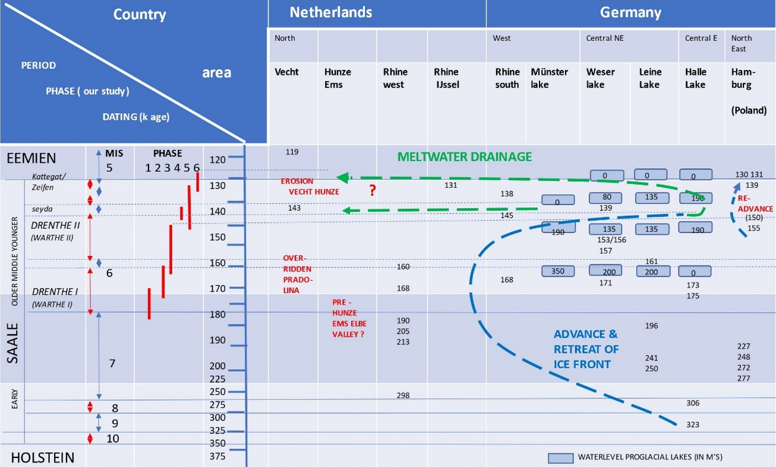Figuur 6: Uitbreiding en verval van landijs in de Saale ijstijd in Noord-West Europa. Voor toelichting: zie tekst

De belangrijkste conclusies zijn dat de uitbreiding van Scandinavisch landijs in het begin van de Saale ijstijd plaatsvond in Centraal Noord-Oost Duitsland in het gebied van de Weser en de Leine. De uitbreiding verschoof naar het westen en bereikte Nederland 10.000 – 15.000 jaar later (Drenthe I stadium). met na 20.000-25.000 jaar later de maximale uitbreiding (fase 3). Eerder zagen we al dat het Wesergebergte een blokkade vormde voor het uitbreiding van het landijs vanuit het noorden en waardoor ijs in de richting van Salland stroomde (fase 1), zie hierboven) en het vroegere Rijn- IJsseldal bereikte. Dat zal om en nabij 175.000 jaar geleden zijn geweest. Totaal duurde de hele periode van Saale ijsbedekking in Nederland ca. 60.000 jaar, inclusief de tijd van volledig afsmelten van ca. 20.000 jaar.
Hondsrug IJsstroom
Het komen en gaan van de Hondsrug IJsstroom was eigenlijk maar heel kort en duurde ca. 5000 jaar, waarvan het afsmelten volgens Beets et al, 2003 ca. 2000-3000 jaar duurde of nog korter als we andere onderzoekers mogen geloven. Ook als er een vergelijking gemaakt wordt met de snelheid van afsmelten van ijsfronten in de Weichsel ijstijd, dan moeten we eerder uitgaan van een snellere dan van een langere periode waarin het afsmelten plaatsvond. Hoe dan ook: fase 4, waarin de Hondsrug IJsstroom ontstond en weer verdween, duurde ten opzichte van de periode met Saale ijsbedekking in heel Nederland van ca. 60.000 jaar heel kort.
De Hondsrug ijsstroom startte met het plotseling stijgen van het waterpeil van het Münster Lake, een groot smeltwater meer als gevolg van een doorbraak van een hoger gelegen smeltwatermeer (zie figuur 6). Ook was er vermoedelijk in het voedingsgebied sprake van veel smeltwater onder het ijs en dat ook voortdurend door smeltwater vanaf het ijsoppervlak gevoed werd en meer en meer onder druk kwam te staan. Dat smeltwater moest ergens onder het ijs zijn wegvinden. En waar kan dat beter dan in diepe tektonisch gevormde slenken, die opgevuld waren met grovere sedimenten, waardoor het smeltwater makkelijker weg kon stromen. En in elk geval ging dat makkelijker dan in gebieden met een diep bevroren ondergrond. Omdat de ijsbeweging in Noord-West Duitsland en Zuid-West Drenthe en in Friensland zo mooi geconserveerd zijn en overeenkomen met de eerdere uitbreidingsrichtingen van fase 2, kan het niet anders zijn dan dat het landijs vastgevroren was aan de ondergrond en in fase 3 zich kon bewegen door beweging van het bovenste ijs. De basis was “cold based”. Tegelijkertijd weten we dat in gebieden met zoutkoepels en zoutruggen door betere geleiding van aardwarmte, de bodem temperaturen juist nabij het aardoppervlak wat hoger liggen, waardoor de permafrost minder diep is, of wellicht onderbroken is. Zeker voor een deel was de Hondsrug IJsstroom “warm based”, met waarschijnlijk een temperatuur aan de basis van het ijs en het aardoppervlak van zelfs iets boven 0 graden als we afgaan op modelberekeningen en waarnemingen op Spitsbergen.
Als we bovenstaande in ogenschouw nemen en naar de ondergrond van de Hondsrug kijken, dan zal het U niet verbazen, dat we deze juist in het gebied ten noorden van de huidige Nederlandse kust aantreffen, aan weerszijden van de diepe slenk in Groningen. Het geheel vormde voor het sterk onder druk staande smeltwater in het voedingsgebied van de Hondsrug IJsstroom een prachtige drainage goot voor het subglaciale smeltwater, toen dat een keer weg kon. In Drenthe in het verlengde daarvan bij Anloo, Schoonlo en Gasselte moet ook de basale smelt onder de ijsstroom hoog zijn geweest. Op 2 meter diepte is het grondwater daar heden ten dage al 1-1.5 graden Celsius warmer, zodat ook daar de permafrost minder diep zal zijn geweest. Dit verhoogde ongetwijfeld de hoeveelheid en een betere afvoer van smeltwater. Aan de andere kant zullen we later zien, hebben de zoutkoepels nog een grote invloed gehad op de afvoer van smeltwater doordat op grotere diepte de zoutkoepels een barrière vormde voor doorstroming (wat overigens heden ten dage nog steeds het geval is, zij het met een andere afstromingsrichting). Ook in de contact zone van de bewegende ijsstroom en de doodijs massa werd door wrijving meer smeltwater geproduceerd.
De plotselinge verhoging van het waterpeil in het Münster Lake activeerde het verval van het ijsfront en zette een versnelling in van een ijsstroom, die op dat moment er vermoedelijk in het gebied bij Nordhorn en het veroorzaakte een escape voor het tot dan ingesloten smeltwater uit het brongebied. Het vermoeden dat er al een ijsstroom bij Notrdhorn was wordt geconcludeerd uit nog op recente hoogtekaarten herkenbare ruggen die om het in westelijke richting uitstekende Wesergebergte buigen. In westelijke richting forceerde smeltwater een doorbraak door een stuwwal naar het Rijndal, waar nu de Lippe stroomt (zie onderstaande figuur 7).
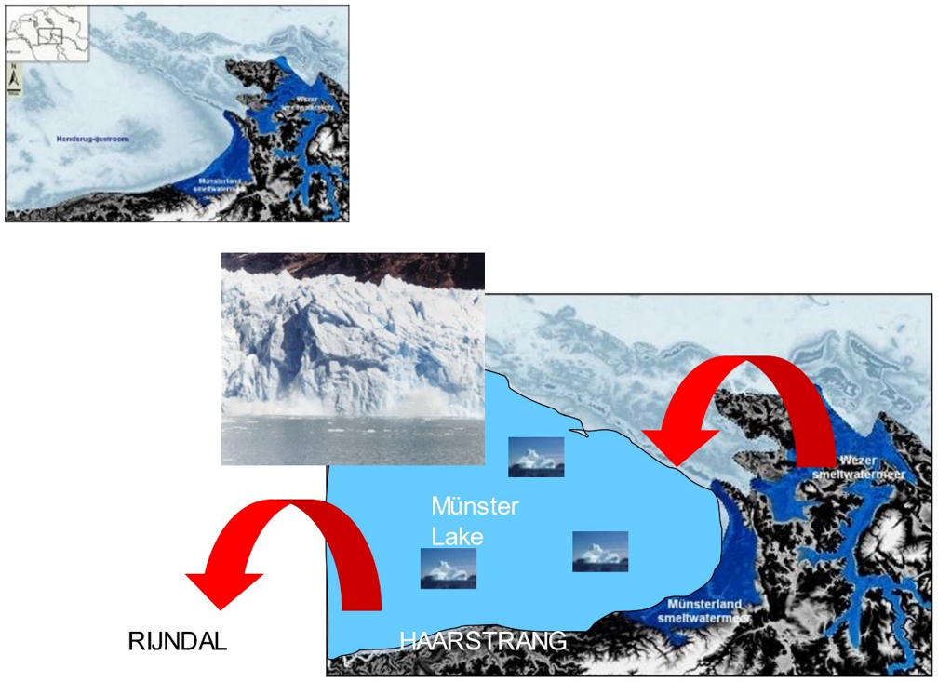Figuur 7: Eén van de oorzaken van het ontstaan van de Hondsrug IJsstroom. Bovenste figuur linksboven geeft de maximale ijs uitbreiding in het Münsterdal weer. Inzet figuur is het beeld van een relatief snel afkalvend ijsfront, dat versneld plaatsvond na een doorbraak van een smeltwater meer in het Wesergebergte, figuur rechtsonder. Door de verhoogde meerstand die daarop volgde zorgde voor een doorbraak door stuwwallen bij Xanten en waar nu het Lippe dal ligt.

Hunzedal
Het ontstaan van het Hunzedal is onlosmakelijk verbonden met het ontstaan van de Hondsrug en zeker ook met de Saale ijstijd. In een ander artikel ga ik daar graag nog eens uitvoeriger op in. Nu volsta ik met de een paar opmerkingen. Allereerst zou het heel goed kunnen dat bij de verandering van de rivierlopen naar het westen ten gevolge van de ijsuitbreiding in fase 1 de loop van de Ems en de Elbe en de smeltwater afvoer naar het westen en noorden plaatsvond en daar een Oer-Hunze vormde. Ten tweede. In fase 4 zijn onder de Hondsrug IJsstroom veel afzettingen uit de Elstertijd opgeruimd. Op een paar plekken die onderzocht zijn wordt in Groningen (o.a. bij Midwolda; onderzoek van de VU) keileem aangetroffen met verschillende afzettingsrichtingen uit fase 2/3 en fase 4. Zowel het keileem uit de vroege fase als Saale afzettingen en de top van de Elster afzettingen ontbreken in de rest van het gebied. Meest waarschijnlijk is een derde mogelijkheid, wat ook bevestigd wordt door recent onderzoek in Hannover, namelijk dat het Hunzedal (mogelijk dus al een laagte) gevormd is door smeltwater in fase 5/6 bij een doorbraak van een proglaciaal meer dat lag in het dal van de Vecht ( zie ook figuur 4) of zelfs dat van het Halle Lake (zie figuur 5). Volgens onderzoekers van de universiteit van Hannover (Lang et al, 2017, 2019) moet in het laatste geval sprake zijn geweest van een enorme vloedgolf, waarbij ook via het vroegere Vechtdal dat zich uitstrekte tot onder de Noord-Oost Polder richting Alkmaar, smeltwater en sediment werd afgevoerd.
Nu we de context van ontstaan van de Hondsruggebied (en het Hunzedal) beter kennen en weten dat de Hondsrug IJsstroom eigenlijk maar heel kort bestaan heeft, wordt het tijd om eens te verkennen hoe de Hondsrug nou echt zelf ontstaan is en of we er achter kunnen komen welke factoren daarbij een rol hebben gespeeld?. Om op die vragen een antwoord te kunnen geven kwam de verdiepte aanleg van de N34 en N33 wel heel goed uit en kon er over een grotere gebied evenwijdig en dwars op de Hondsrug voor het eerst sinds de vorming gekeken worden naar de ondergrond!

3. Waarnemingen in het Hondsrug gebied
Samenstelling en opbouw van de ondergrond
Wat allereerst opviel, was dat de bovengrond in het algemeen uit relatief fijn zand bestaat en daaronder een laag keileem, dat vaak heel erg vervormd is , soms gelaagd. Keileem is een mengsel van klei, leem, zand en stenen, dat afgezet is onder het ijs, of wat achtergebleven is na het afsmelten van het ijs en wat op of in het ijs zat ( zoals de grote stenen van de hunebedden). Dikwijls is er een messcherpe overgang van keileem naar relatief witte zanden, die heel erg geplooid is. Soms zijn er in die witte zanden gelaagde afzettingen die over elkaar geschoven zijn. De bovenste zanden zijn uit de laatste ijstijd en worden dekzanden genoemd: ze hebben de vormenwereld uit de Saale tijd letterlijk afgedekt. De keileem is uit de Saale ijstijd is vervormd door opvriezen en dooien in de koude Weichsel ijstijd. De onderliggende witte zanden zijn uit de Elster ijstijd.
IJsbeweging: 2 verschillende richtingen
Uit de vervormingen van deze witte zanden, die in hoofdzaak veroorzaakt zijn door wrijving van een ijsmassa over de ondergrond, kan als belangrijkste afgeleid worden dat deze een noord-noordoostrichting hebben. Bij Gieten en bij Ees konden aardlagen ook loodrecht op de Hondsrug vervolgd worden met een richting noordoost – zuidwest. Er is dus sprake van 2 verschillende bewegingsrichtingen van het Saale ijs, waarbij de eerste bovenop de dieper liggende noordoost-zuidwest richting ligt die ook elders in Drenthe en Noord-Nederland voorkomt. Een deel van de vervormingen heeft een andere oorzaak. Het zijn voor geologen herkenbare afzettingen gevormd onder waterverzadigde omstandigheden. Bij de Hondsrug gaat het om smeltwaterafzettingen onder bewegend of afsmeltend ijs. Ik kom er nog op terug.
In figuur 8 zijn ter illustratie van het bovenstaande grondradar (GPR = Ground Penetrating Radar) beelden weergegeven van twee locatie: bij Bronneger (linker figuur) en bij Valthe (linker 2 figuren). Bij Bronneger – richting Borger is bovenop de Hondsrug van NO (hoog) naar ZW (laag) een profiel gemaakt. Zichtbaar in de onderste figuur bij de lijn Bronneger – Borger dat de aardlagen scheef gesteld zijn vanuit het noordoosten. De 2 rechterfiguren geven de situatie bij Valthe weer, evenwijdig aan de Hondsrug. Door aanwezige ruggen is de ondergrond ongelijkmatig, maar dichter bij het aardoppervlak hoofdzakelijk horizontaal (blauwe lijnen).
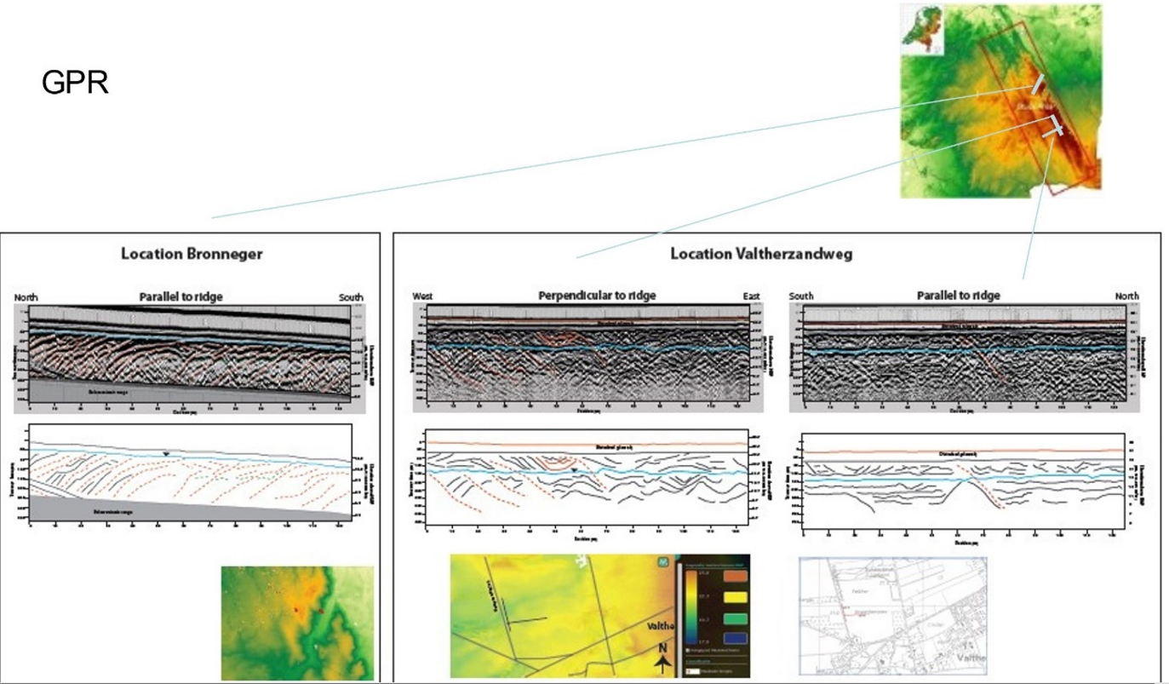Figuur 8: Grondradar profielen bij Bronnerger – Borger (noord00st – zuidwest richting) en Valthe (noordnoordwest – zuidzuidoost richting, evenwijdig aan de Hondsrug).

Keileem: niet overal aanwezig
De keileem afzettingen uit Saale ijstijd zijn in het algemeen op de Hondsrug eigenlijk maar heel dun. Bijzonder is dat niet alleen de dikte verschilt, maar op grond van samenstelling van zwerfstenen en kleimineralogisch onderzoek, kan ook meer gezegd worden over de herkomst daarvan. Als u daarover meer wilt weten, dan wordt u bij een bezoek aan het Hunebedcentrum in Borger heel veel wijzer. In een vervolg artikel ga ik dieper in op de resultaten van onderzoek van keileem, de herkomst ervan en uitkomsten ook van recent uitgevoerd kleimineralogisch onderzoek. Ik volsta nu met het gegeven, dat er globaal gesproken in het Hondsrug gebied twee typen keileem voorkomen: het Assen type en het Emmen type. Het Assen type kan geassocieerd worden met de eerste ijs uitbreiding uit het noordoosten; het Emmen type met afzettingen van keileem in het meest oostelijke deel van het Hondsrug gebied: met de feitelijke Hondsrug. Als we naar de dikte kijken, dan kunnen keileem afzettingen soms heel dik zijn zoals bij Groningen met keileem lagen tot wel 15 meter, soms zijn ze heel dun zoals bij Borger of ontbreekt de keileem maar neemt ze in de richting van Emmen in dikte ook weer toe tot enkele m’s en bij Nieuw Schoonebeek is de keileem nog dikker (ca. 10m). In vooral Noord Drenthe en in de boswachterij van Buinen-Odoorn zijn de keileemlagen heel dun of ontbreekt het zelfs, zoals bij het Aardkundig Monument in Donderen, waar verschillende typen dekzand uit de Weichsel ijstijd direct op zanden uit de Elster ijstijd liggen, en op het grensvlak nog zwerfstenen (erratics) voorkomen als restant van (uitgespoelde) keileem:
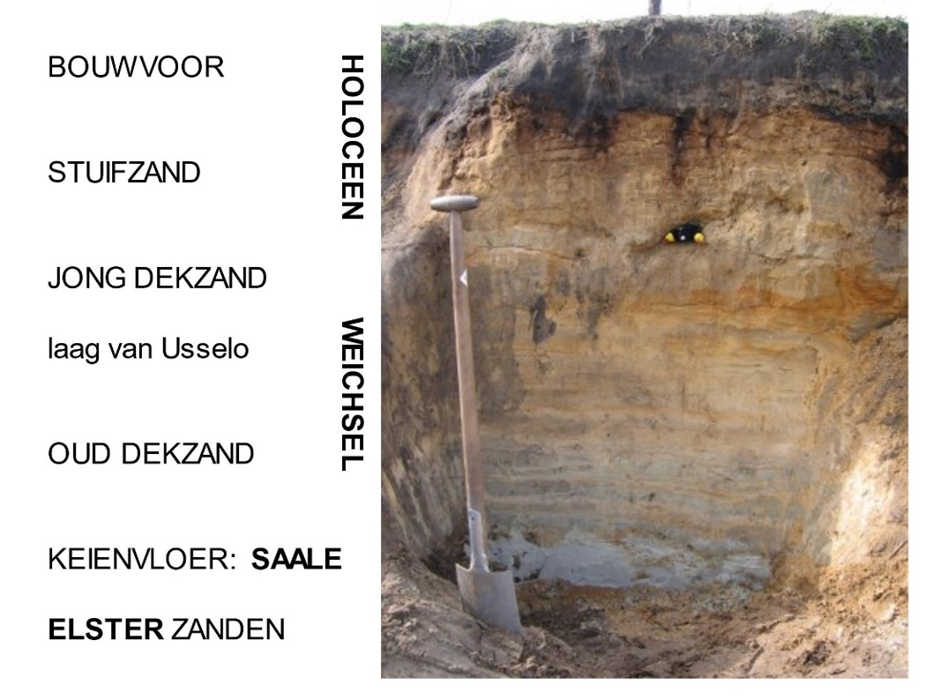Foto 2: Bodemprofiel van het Aardkundig Monument bij Donderen, waarin het keileem volledig ontbreekt door erosie. Wat achtergebleven zijn is een rijtje stenen: de keienvloer.

Maar niet alleen in Noord-Drenthe ontbreekt de keileem nagenoeg. Ook bijzonder is het, dat als je nu in het bos ten zuiden van de zuid es van Buinen loopt, stenen onder je schoenzolen knerpen. En vroeger kwamen er op en in de bodem juist bij de Zuideres bij Buinen ook opmerkelijk veel grote zwerfstenen voor, die verscheept zijn uit het haventje van Buinen voor de aanleg van zeeweringen zoals bij Wieringen (aanleg Wieringermeerpolder). Hoe dat kan: daarover later meer.
Een van de vragen die je kan stellen is of het ontbreken van keileem komt omdat het nooit is afgezet. En is een keienvloer nou echt achtergebleven na erosie van de rest van de keileem of is er meer aan de hand zoals bij Buinen, waar vroeger niet alleen veel zwerfstenen aan het aardoppervlak voorkomen, maar waarvan ook bekend is dat er meters dikke lagen keien voorkomen onder de Zuideres. En hoe zit dat dan met al dat grind in de bossen tussen Buinen en Odoorn?
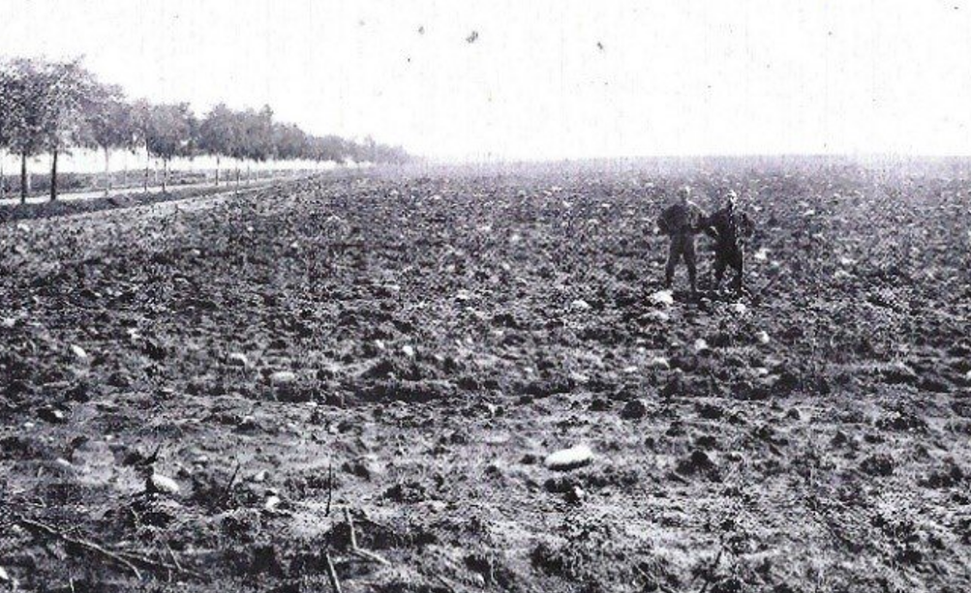Foto 3: Opvallend zijn de enorme hoeveelheid zwerfstenen. Deze zwerfkeien zijn gebruikt voor erfverharding en werden vanuit de haven van Buinen verscheept naar zeeweringen in Groningen, Friesland en Noord-Holland. Voor geïnteresseerden: zie ook het uitvoerige artikel van Wijnand van der Sanden en Onno Florisson en in de Nieuwe Drentse Volksalmanak: keiendelvers en hun bijvangsten (2021).Bron: collectie Stichting Harm Tiesing.

Tussen Gieten en Borger: zeer sterke vervorming
Tussen Gieten en Borger zien we een heel sterke vervorming van de ondergrond, met afzettingen die erg geplooid zijn of die over elkaar geschoven zijn, en waarbij ook de keileem lagen soms verticaal staan, in plaats van horizontaal wat meestal voorkomt. Bij Gieten was het opmerkelijk dat in de Elster afzettingen zowel geulen (dus onder het ijs) gevormd zijn, en ook tunnels. Beide zijn opgevuld met ander materiaal – soms fijner, soms grover – die duiden op afzettingen die door stromend water zijn afgezet en die naar boven toe steeds fijner worden, maar wel duiden op volledige verzadiging van water (foto 4 en 5)
Tussen Emmen en Klazienaveen: meerdere keileemtypen
Keileem is bij Emmen onderwerp van studie geweest van Martin Rappol als onderdeel van zijn dissertatie in 1981. Rappol heeft op grond van analyse van de keileem geconcludeerd, dat er twee typen in Emmen voorkomen, die zonder tussenlagen op elkaar liggen: Het zogenaamde Assen type en het zogenaamde Emmen type. Rappol heeft aangetoond dat het Assen type gevormd is, door een ijsstroom uit noordoostelijke richting en het Emmen type gevormd is door de Hondsrug ijsstroom. Deze conclusie werd ook getrokken uit onderzoek dat in 2008 gedaan in samenwerking met de Universiteit van Letland. Later in deze artikelen reeks, zullen we “horen”, dat er in Midden Drenthe keileem om wel heel bijzondere redenen afgezet is met zandige tussenlagen.
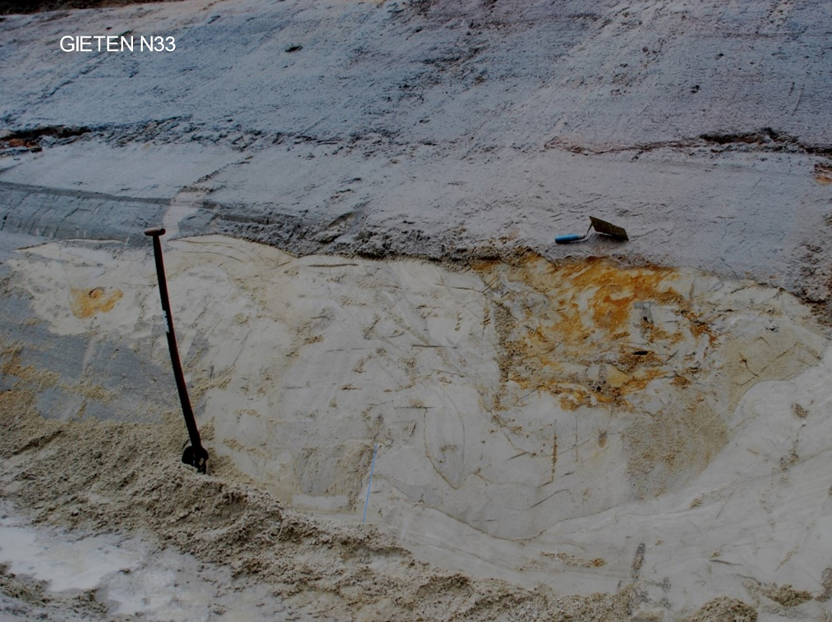Foto 4: Smeltwatergeul bij Gieten gevormd onder keileem (Saale). Later ingevuld met fijne- iets lemige Elsterzanden onder waterverzadigde condities. Vloeistructuren duiden daarop. Het laatst opgevulde deel van de geul is herkenbaar aan ijzerafzettingen.

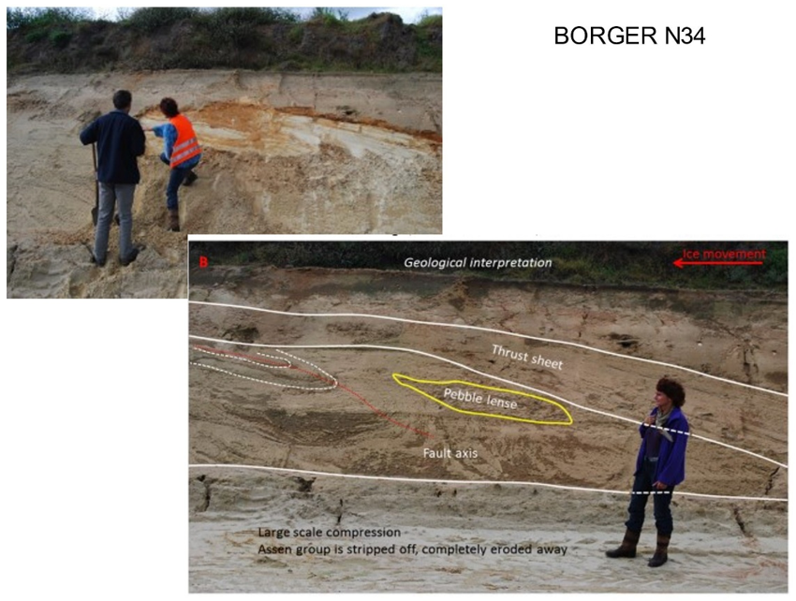Foto 5 a en 5 b: Sterk geplooide en overschoven Elster zanden. De keileem (Assen type) is vrijwel volledig verdwenen. Keileem van het Emmen type ontbreekt hier zelfs volledig. De stuwrichting is NNW-ZZO.

Laten we nu terugkeren naar de keileem bij Emmen.
Uit recent onderzoek bleek dat juist op het grensvlak van beide keileem typen (op 55 cm onder maaiveld bij Groeve de Boer), de structuur van de kleimineralen kapot was. Dat kan niet anders dan het gevolg zijn van grote druk en wrijving, ten gevolge van een verandering van de ijsbeweging. Het bevestigde eerder onderzoek van zwerfstenen en het hiervoor al genoemde onderzoek met een grondradar (figuur 8). Wat we ook ontdekt hebben, was dat zowel in de keileem bij Borger en Emmen (beide Assen type, op grond van zwerfstenen/al dan niet aanwezigheid van vuursteen), er mineralen voorkomen (zoals Haliet en Syngeniet voor de fijnproevers) die we nergens anders in Drenthe en Noord-West Duitsland aangetroffen hebben. Deze mineralen duiden op brakwater condities ten tijde van de vorming. Tot recent wisten we dat niet.
Tenslotte. Wat we in het hele Hondsrug gebied zien is dat het bovenste deel van de keileem sterk van structuur is veranderd is en de keileem verknepen is. Dit is een gevolg van cryoturbatie, waarbij volume verandering van keileem plaatsvindt ten gevolge van vriezen en dooien wat leidt tot de verknijpingen die op foto 6 geleid hebben tot het daar goed waar te nemen gevlekte beeld. Cryoturbate verschijnsel als deze zijn ontstaan in de Weichsel ijstijd.
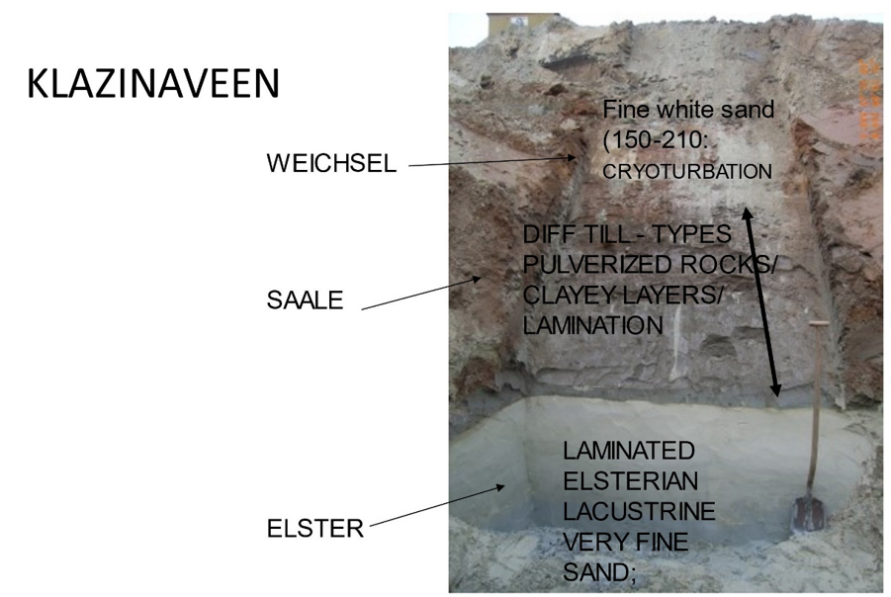Foto 6. Bodemprofiel bij Klazienaveen. Keileem van het Emmentype ligt discordant op Elster afzettingen, wat er op duidt dat het Assen type bij Klazienaveen door erosie is verdwenen. Dit in tegenstelling tot iets ten noorden van Emmen, waar beide keileemtypen op elkaar liggen. In de Weichsel ijstijd is de keileem sterk gecryoturbeerd (verknepen door vorstwerking; rood- grijze vlekken op de foto). In het profiel zijn nog gelaagde afzettingen in de keileem aanwezig, wat duidt op afzetting van de keileem ten gevolge van uitsmelten (“melt-out till”).

4. Wat weten we nu meer dan vroeger?
In het voorgaande is er heel veel informatie gepresenteerd. Dat is gebaseerd op grond van eerder onderzoek, wat samengevat is in een studie uit 2012 en die opgesteld is voor het Hondsrug gebied , als onderbouwing van de aanvraag bij Unesco van het predicaat Geopark. Nadien is er nog meer onderzoek gedaan, wat in dit artikel, ten dele ook genoemd is en waarop in vervolgartikelen op terug gekomen wordt. Samengevat volgt nu een aantal belangrijke conclusies.
Allereerst bevestigen de waarnemingen eerder onderzoek dat voor het ontstaan van de Honds”ruggen” een vroegere ijsuitbreiding een noordoost – zuidwest richting had. Gelet op de dikte van de afzettingen en de ruggen aan het aardoppervlak ten opzichte van de tientallen meters dikke oudere glaciale afzettingen stelt de Hondsrug eigenlijk maar weinig voor en zijn de ruggen feitelijk een rand verschijnsel. We mogen van geluk spreken dat ze er nog zijn en niet opgeruimd zijn door de Hondsrug IJsstroom, zoals in het Hunzedal, waar een volledig vroeger landschap feitelijk is weggevaagd.
De Hondsrug is gevormd door de Hondsrug IJsstroom, die uit ergens boven Groningen ontstond en eindigde bij Münster. Dat was in de allerlaatste fase van de Saale ijstijd, toen het landijs al niet meer uitbreidde. De Hondsrug ijsstroom was ca. 40 km breedte, botste tegen de Hümmling en ging deels over de Hümmling heen, langs Itterbeck en Nordhorn. De Honds”ruggen” zijn gevormd op ruggen uit een eerdere ijsstroom met een andere richting (fase 2 en 3, figuur 4) en zijn eigenlijk flinterdun, waardoor oudere afzettingen uit de Elstertijd of nog ouder dicht aan het oppervlak voorkomen. De Hondsrug en andere parallelle ruggen zijn aan de rand van de ijsstroom onder het ijs gevormd door smeltwater, dat voor 75% ondergronds tot een diepte van wel 200 meter en ver voor het ijsfront zijn weg vond. De sterkste erosie vond plaats onder het centrale deel van de ijsstroom en vormde (het later opgevulde) het Hunzedal.
Relatief ondiep voorkomende zoutkoepels, veroorzaakten door een grotere warmtegeleiding, niet alleen dat er meer smeltwater onder het ijs gevormd werd, maar ook een barrière voor de afvoer van het smeltwater onder het ijs tussen afsmeltende doodijs gebieden met een diep bevroren ondergrond. Door hoge druk van het smeltwater onder het ijs én versneld afkalven van het ijsfront bij Münster kwam de ijsstroom opgang of ging deze sneller stromen. In Noord Drenthe werd door smeltwater de keileem opgeruimd; bij Gieten kon het smeltwater op grotere diepte door de aanwezigheid van de zoutkoepels eigenlijk alleen maar omhoog (wat leidde tot de enorme bodemverstoring en tal van later weer opgevulde drainage geulen) en bij Buinen kon het smeltwater, onder hoge druk, wegstromen richting Emmen over een vermoedelijk deels nog bevroren ondergrond. De fijnere delen van de keileem spoelde weg en veel keien en stenen bleven achter (zie foto). Bij Gieten stagneerde de ijsstroom, na Buinen kon deze sneller bewegen. Gelet op de relatief geringe vervorming van de ondergrond, waardoor glaciaal gevormde ruggen uit een vroegere ijsuitbreiding in de Saale bewaard is gebleven, bestaat het vermoeden dat in het gebied tussen Exloo en Emmen er sprake was van permafrost.
Bijzonder van de ontdekking dat bij Emmen in de keileem kleimineralen gevormd zijn die duiden op de aanwezigheid van brak- zout grondwater dat niet anders dan afkomstig kan zijn dan van oplossing van zout uit de zoutkoepels bij Anloo, Schoonlo en Gasselte.
Als we de waarnemingen en resultaten van aanvullend onderzoek van kleimineralen in de keileem en grondradar op een rij zetten, dan zijn er drie deelgebieden te onderscheiden (figuur 6).
- Een gebied waar sprake is van sterke door smeltwater onder het ijs van de Hondsrug IJsstroom. Het merendeel van het afgevoerde smeltwater stagneerde op grotere diepte door de aanwezige zoutkoepels en kon daar (bij Gieten) alleen maar onder een grote opgebouwde druk naar het maaiveld komen. In het gebied was door de aanwezige zoutkoepels de basale temperatuur onder het ijs relatief hoog met als gevolg een geringere permafrost en meer smeltwater, dat door grote druk een uitweg zocht via drainage systemen onder het ijs, zoals tunnels en uitbraken, zelfs dwars door de keileem heen, dat daardoor sterk vervormde.
- De oppervlakte gerichte druk van het smeltwater was zo hoog, dat in het middelste deel van de Hondsrug IJsstroom de opwaartse kracht groter was dan het gewicht van het ijs. Bovendien was de ondergrond permanent bevroren, waardoor smelt water niet of minder kon infiltreren. Dee twee factoren versnelden na de stagnatie van de ijsstroom in gebied 1 dat het ijs sneller kon bewegen en smeltwater puin meevoerde na de barrière van de zoutkoepels en wat achterbleef na passage van het (gedeeltelijk) dichtgeschoven en vermoedelijk veel bredere Voorste Diep. De enorme hoeveelheid keien bleven op de latere Zuideres bij Buinen achter; fijner grind en klei bleef in die volgorde achter richting Emmen. Het hier beschreven proces is vergelijkbaar met een ruggen de Weichsel ijstijd op het Deense eiland Fünen zijn ontstaan door een ijsstroom die uit het zuidoosten over het eiland ging. Op grond van modelberekeningen komen Deense onderzoekers tot de conclusie dat, met de Hondsrug vergelijkbare waarnemingen verklaart kunnen worden door een ijsstroom die onder invloed van hoge waterdruk zich verplaatst heeft op een waterfilm.
- De bij Borger en Emmen in de keileem aangetroffen mineralen als Haliet en Syngeniet kunnen niet anders dan gevormd zijn door brakwater afkomstig door oplossen van zout van de zoutkoepels bij Anloo, Schoonlo en Gasselte. Dit maakt niet alleen duidelijk dat smeltwater tot op grote diepte onder de Hondsrug IJsstroom afkomstig is, maar ook dat het op grotere afstand daarvan tot vorming van de mineralen geleid heeft. De Deense onderzoeker Jan Piotrowski heeft op grond van model berekenen aan kunnen tonen dat dit soort drainerende grondwaterstromen tot grote diepte (200 m!) en ver voor een ijsfront ( 40 km!) kan optreden. De mineralen die bij Borger en zeker ook die bij Emmen aangetroffen voorkomen zijn daarvan het bewijs. Vermoedelijk is bij Emmen (Groeve de Boer) een stuwwal uit de eerste landijs uitbreiding (fase 1; zie figuur 4) door de Hondsrug IJsstroom overreden en onthoofd, waarna de ijsstroom stagneerde bij Berge, de daar aanwezige aardlagen scheef stelde en er deels overheen ging, maar vooral er langs stroomde en via Nordhorn het Bekken van Münster bereikte. Waar sprake is van veranderde lithologische condities en stagnatie zien we dat keileem afzettingen dikker zijn. Dat is ook ten zuiden van Emmen het geval waar in de ondergrond de Hondsrug IJsstroom de rand van een zoutbekken bereikte ( zie ook figuur 5, paarse gebiedje bij punt 6) en bij Berge tegen de stuwwal aandrukte. Opmerkelijk is dat in dit gebied, dat bij Nieuw Schoonebeek begint, de Tertiaire kleien veel dieper voorkomen ten opzicht van het gebied ten oosten daarvan en onder het Hunzedal. Mogelijk is er sprake geweest van daling van dit bekken onder invloed van de ijsbeweging, waardoor accumulatie van keileem plaats kon vinden of dumping versterkt werd.
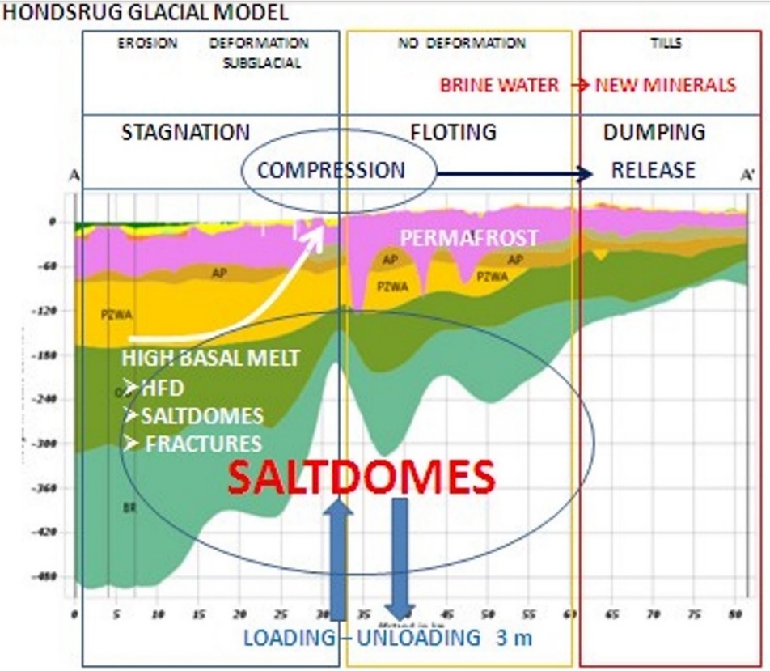Figuur 6: Schematisch overzicht van belangrijkste processen en factoren die een rol gespeeld hebben bij het ontstaan van de Hondsrug. Van links naar rechts is schematisch een geologisch profiel van de lijn van Groningen naar Nieuw Schoonebeek weergegeven. Het witte kleurvlak geeft het voorkomen van zoutlagen weer. Daarboven ligt onder andere de Formatie van Breda (olijfgroen) en in rood afzettingen uit de Elster ijstijd. De zoutdome (“saltdome”; Anloo; lijn Schoonlo/ Gasselte) en flankerende laagte (van het Voorste diep; “rimsyncline”)vormen de grens tussen het noordelijke stagnatie gebied en het middelste “floting”gebied en het gebied waar sprake is geweest van het dumpen van keileem.

5. Waarom is de Hondsrug vanuit geologisch perspectief de aanduiding UNESCO Global Geopark waardig?
Om deze vraag te beantwoorden kan verwezen worden naar de studie die in 2012 speciaal om daarop een antwoord te vinden is uitgevoerd. Het gaat om de studie: Genesis of the Hondsrug. A Saalian megaflute, Drenthe, The Netherlands (Bregman en Smit, 2012). In deze studie, die met uitvoerige literatuurlijst te vinden is op de website van het Geopark, worden drie argumenten genoemd:
- Het Hondsrug gebied is een op aarde unieke door landijs gevormd gebied, dat hoewel ouder dan de laatste Weichsel ijstijd, toch bewaard is gebleven.
- Het gebied is ontstaan door een ijsstroom, waarvan we zowel de ligging als onderliggende sturende factoren en processen van begin tot eind goed kennen.
- Op land is het een ijsstroom, die vanuit wetenschappelijk oogpunt, inclusief de invloed van de diepere ondergrond zeer goed onderzocht kon worden.
- Ook de invloed van post-glaciale processen, zoals het herstel van evenwicht van de aardkorst op zware belasting en ontlasting na het afsmelten kan goed bestudeerd worden, met inbegrip van de actuele invloed daarvan op het huidige landschap en fundamentele – maar actuele vragen – over stabiliteit van de (diepere) ondergrond. Voor wat dit laatste betreft kan gedacht worden aan de invloed van gaswinning op stabiliteit van de ondergrond, of het gebruik van zoutkoepels voor opslag van ( chemisch of radioactief) afval.

De invloed van landijs op het huidige landschap inclusief bodemstabiliteit, is in dit artikel niet aan de orde geweest. Dat zal in een volgend artikel centraal staan. Dan ook zal blijken, dat de Weichsel ijstijd in het Hondsrug meer en zeker ook een andere invloed heeft gehad op het huidige landschap dan tot dusver wordt aangenomen.

